ｽﾍﾟｸﾄﾙﾗﾍﾞﾙ: ｽﾍﾟｸﾄﾙ 1

ﾗｲﾌﾞﾀｲﾑ 120.0 s

収集ｼﾞｵﾒﾄﾘ[度] :

試料傾斜角 = 0.0

方位角 = 0.0

ｴﾚﾍﾞｰｼｮﾝ = 30.0

加速電圧 = 10.00 kV

ｽﾍﾟｸﾄﾙ全ｶｳﾝﾄ数 = 106549

|  |  |  |  |
| --- | --- | --- | --- |
| ｻﾝﾌﾟﾙﾃﾞｰﾀ : | ｴﾈﾙｷﾞｰ[eV] | 分解能[eV] | ｶｳﾝﾄ数 |
| ｽﾄﾛｰﾌﾞ : | 3.8 | 51.67 | 1204376 |
|  |  |  |  |

定量最適化がおこなわれていません

ｽﾍﾟｸﾄﾙ処理 :

省略されたﾋﾟｰｸはありません

処理ｵﾌﾟｼｮﾝ : 酸素 ｽﾄｲｷｵﾒﾄﾘ (ﾉｰﾏﾗｲｽﾞ)

繰り返し回数 = 2

ｽﾀﾝﾀﾞｰﾄﾞ :

Na Albite 1999/06/01

Mg MgO 1999/06/01

Al Al2O3 1999/06/01

Si SiO2 1999/06/01

P GaP 1999/06/01

S FeS2 1999/06/01

K MAD-10 Feldspar 1999/06/01

Ca Wollastonite 1999/06/01

Cr Cr 1999/06/01

Mn Mn 1999/06/01

Fe Fe 1999/06/01

Ni Ni 1999/06/01

|  |  |  |  |  |  |
| --- | --- | --- | --- | --- | --- |
| 元素 | 質量濃度 | 原子数 | 化合物 | 化学式 |  |
|  | [%] | 濃度[%] | 濃度[%] |  |  |
| Na K | -28.92 | -27.75 | -38.98 | Na2O |  |
| Mg K | 36.03 | 32.70 | 59.74 | MgO |  |
| Al K | 0.18 | 0.15 | 0.35 | Al2O3 |  |
| Si K | 25.90 | 20.35 | 55.40 | SiO2 |  |
| P K | -0.33 | -0.23 | -0.75 | P2O5 |  |
| S K | 0.46 | 0.32 | 1.16 | SO3 |  |
| K K | -1.09 | -0.61 | -1.31 | K2O |  |
| Ca K | 1.09 | 0.60 | 1.52 | CaO |  |
| Cr K | -1.19 | -0.51 | -1.75 | Cr2O3 |  |
| Mn K | -0.64 | -0.26 | -0.83 | MnO |  |
| Fe K | 27.32 | 10.80 | 35.15 | FeO |  |
| Ni K | -7.63 | -2.87 | -9.71 | NiO |  |
| O | 48.81 | 67.32 |  |  |  |
| ﾄｰﾀﾙ | 100.00 |  |  |  |  |

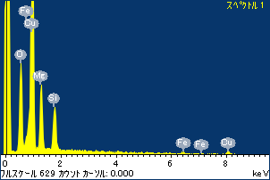

ﾌﾟﾛｼﾞｪｸﾄ : ﾌﾟﾛｼﾞｪｸﾄ 1

ｵｰﾅｰ : Administrator

領域 分析領域 13

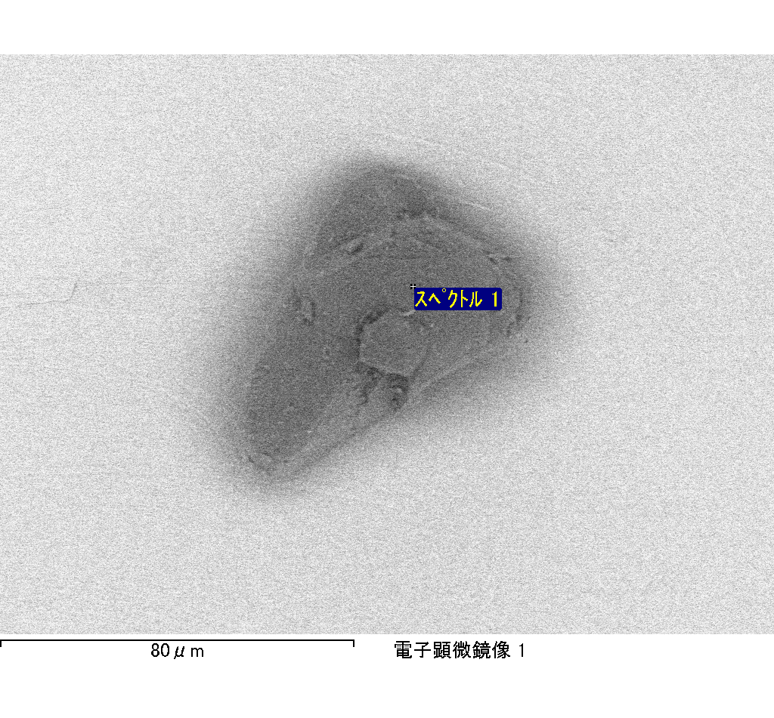

ｽﾍﾟｸﾄﾙﾗﾍﾞﾙ: ｽﾍﾟｸﾄﾙ 1

ﾗｲﾌﾞﾀｲﾑ 120.0 s

収集ｼﾞｵﾒﾄﾘ[度] :

試料傾斜角 = 0.0

方位角 = 0.0

ｴﾚﾍﾞｰｼｮﾝ = 30.0

加速電圧 = 10.00 kV

ｽﾍﾟｸﾄﾙ全ｶｳﾝﾄ数 = 109247

|  |  |  |  |
| --- | --- | --- | --- |
| ｻﾝﾌﾟﾙﾃﾞｰﾀ : | ｴﾈﾙｷﾞｰ[eV] | 分解能[eV] | ｶｳﾝﾄ数 |
| ｽﾄﾛｰﾌﾞ : | 3.8 | 51.70 | 1205190 |
|  |  |  |  |

定量最適化がおこなわれていません

ｽﾍﾟｸﾄﾙ処理 :

省略されたﾋﾟｰｸはありません

処理ｵﾌﾟｼｮﾝ : 酸素 ｽﾄｲｷｵﾒﾄﾘ (ﾉｰﾏﾗｲｽﾞ)

繰り返し回数 = 2

ｽﾀﾝﾀﾞｰﾄﾞ :

Na Albite 1999/06/01

Mg MgO 1999/06/01

Al Al2O3 1999/06/01

Si SiO2 1999/06/01

P GaP 1999/06/01

S FeS2 1999/06/01

K MAD-10 Feldspar 1999/06/01

Ca Wollastonite 1999/06/01

Cr Cr 1999/06/01

Mn Mn 1999/06/01

Fe Fe 1999/06/01

Ni Ni 1999/06/01

|  |  |  |  |  |  |
| --- | --- | --- | --- | --- | --- |
| 元素 | 質量濃度 | 原子数 | 化合物 | 化学式 |  |
|  | [%] | 濃度[%] | 濃度[%] |  |  |
| Na K | -21.38 | -21.09 | -28.82 | Na2O |  |
| Mg K | 31.52 | 29.41 | 52.27 | MgO |  |
| Al K | 0.12 | 0.10 | 0.23 | Al2O3 |  |
| Si K | 21.77 | 17.58 | 46.56 | SiO2 |  |
| P K | 0.63 | 0.46 | 1.45 | P2O5 |  |
| S K | 0.44 | 0.31 | 1.11 | SO3 |  |
| K K | -1.27 | -0.73 | -1.52 | K2O |  |
| Ca K | -0.32 | -0.18 | -0.44 | CaO |  |
| Cr K | 0.48 | 0.21 | 0.71 | Cr2O3 |  |
| Mn K | -1.02 | -0.42 | -1.32 | MnO |  |
| Fe K | 20.27 | 8.23 | 26.08 | FeO |  |
| Ni K | 2.91 | 1.12 | 3.70 | NiO |  |
| O | 45.83 | 64.99 |  |  |  |
| ﾄｰﾀﾙ | 100.00 |  |  |  |  |

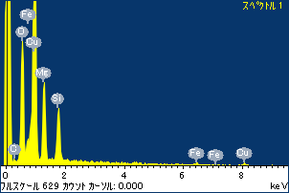

ﾌﾟﾛｼﾞｪｸﾄ : ﾌﾟﾛｼﾞｪｸﾄ 1

ｵｰﾅｰ : Administrator

領域 分析領域 14

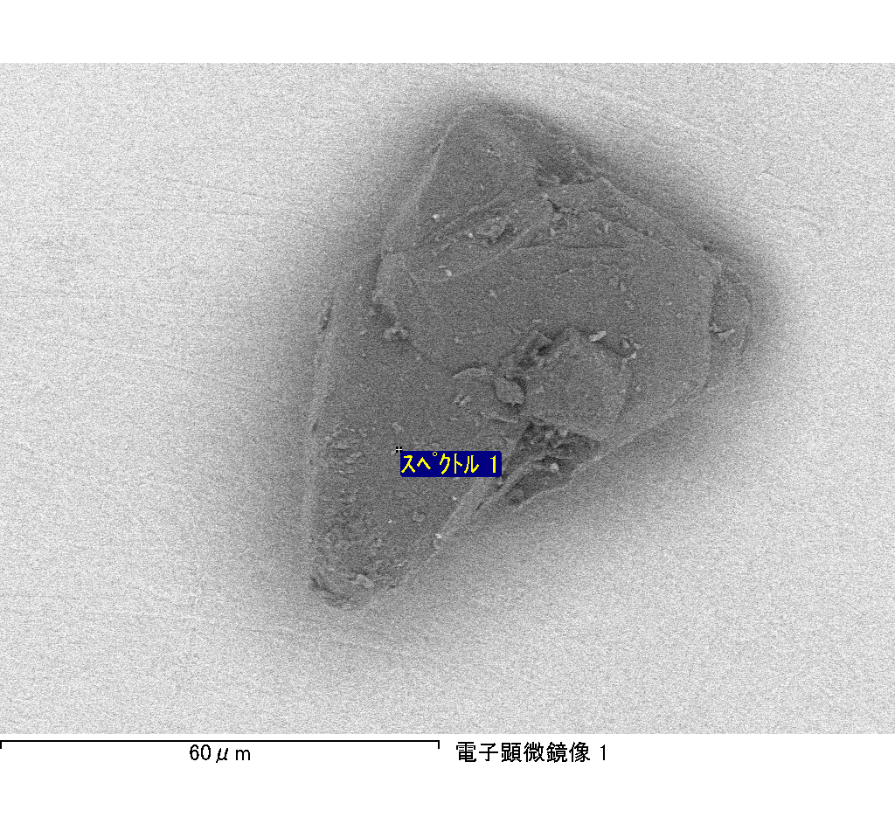

ｽﾍﾟｸﾄﾙﾗﾍﾞﾙ: ｽﾍﾟｸﾄﾙ 4

ﾗｲﾌﾞﾀｲﾑ 110.6 s

収集ｼﾞｵﾒﾄﾘ[度] :

試料傾斜角 = 0.0

方位角 = 0.0

ｴﾚﾍﾞｰｼｮﾝ = 30.0

加速電圧 = 10.00 kV

ｽﾍﾟｸﾄﾙ全ｶｳﾝﾄ数 = 98285

|  |  |  |  |
| --- | --- | --- | --- |
| ｻﾝﾌﾟﾙﾃﾞｰﾀ : | ｴﾈﾙｷﾞｰ[eV] | 分解能[eV] | ｶｳﾝﾄ数 |
| ｽﾄﾛｰﾌﾞ : | 3.8 | 51.64 | 1130762 |
|  |  |  |  |

定量最適化がおこなわれていません

ｽﾍﾟｸﾄﾙ処理 :

省略されたﾋﾟｰｸはありません

処理ｵﾌﾟｼｮﾝ : 酸素 ｽﾄｲｷｵﾒﾄﾘ (ﾉｰﾏﾗｲｽﾞ)

繰り返し回数 = 2

ｽﾀﾝﾀﾞｰﾄﾞ :

Na Albite 1999/06/01

Mg MgO 1999/06/01

Al Al2O3 1999/06/01

Si SiO2 1999/06/01

P GaP 1999/06/01

S FeS2 1999/06/01

K MAD-10 Feldspar 1999/06/01

Ca Wollastonite 1999/06/01

Cr Cr 1999/06/01

Mn Mn 1999/06/01

Fe Fe 1999/06/01

Ni Ni 1999/06/01

|  |  |  |  |  |  |
| --- | --- | --- | --- | --- | --- |
| 元素 | 質量濃度 | 原子数 | 化合物 | 化学式 |  |
|  | [%] | 濃度[%] | 濃度[%] |  |  |
| Na K | 145.87 | 144.92 | 196.62 | Na2O |  |
| Mg K | -42.12 | -39.57 | -69.83 | MgO |  |
| Al K | 0.12 | 0.10 | 0.23 | Al2O3 |  |
| Si K | -18.18 | -14.78 | -38.89 | SiO2 |  |
| P K | 0.43 | 0.32 | 0.99 | P2O5 |  |
| S K | 2.31 | 1.65 | 5.77 | SO3 |  |
| K K | 3.16 | 1.85 | 3.81 | K2O |  |
| Ca K | -10.98 | -6.26 | -15.37 | CaO |  |
| Cr K | -1.11 | -0.49 | -1.62 | Cr2O3 |  |
| Mn K | 9.17 | 3.81 | 11.84 | MnO |  |
| Fe K | -78.26 | -32.01 | -100.68 | FeO |  |
| Ni K | 84.19 | 32.75 | 107.13 | NiO |  |
| O | 5.40 | 7.71 |  |  |  |
| ﾄｰﾀﾙ | 100.00 |  |  |  |  |

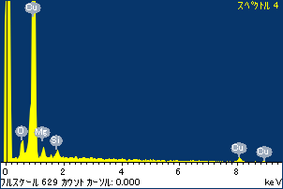

ﾌﾟﾛｼﾞｪｸﾄ : ﾌﾟﾛｼﾞｪｸﾄ 1

ｵｰﾅｰ : Administrator

領域 分析領域 14

